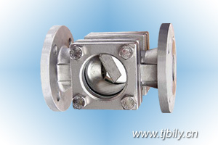
SG-BB摆板视镜

典型应用：
用于监测液体或是气体的流动状况，防止回水倒流。

一、仪表材质：
本体材质：碳钢和不锈钢
视窗材质：钢化硼硅玻璃（耐压2.5MPa，耐温≤250℃）石英玻璃（耐压10MPa，耐温≤800℃）铝硅玻璃（6.4MPa-25MPa，耐温≤400℃不能耐高温及酸碱介质）
密封件材质：丁腈橡胶，聚四氟乙烯
二、仪表选型
选型 |  |  |  |  |  |  | 说明
SG-BB | -□ | /□ | /□ | /□ | /□ | /□ | 说明
仪表类型 | A |  |  |  |  |  | 标准摆板视镜
仪表类型 | K |  |  |  |  |  | 带刻度摆板视镜
仪表口径 |  | 15 |  |  |  |  | DN15mm
 |  | 20 |  |  |  |  | DN20mm
 |  | 25 |  |  |  |  | DN25mm
 |  | 32 |  |  |  |  | DN32mm
 |  | 40 |  |  |  |  | DN40mm
 |  | 50 |  |  |  |  | DN50mm
 |  | 65 |  |  |  |  | DN65mm
 |  | 80 |  |  |  |  | DN80mm
 |  | 100 |  |  |  |  | DN100mm
 |  | 125 |  |  |  |  | DN125mm
 |  | 150 |  |  |  |  | DN150mm
 |  | 200 |  |  |  |  | DN200mm
 |  | *** |  |  |  |  | 特殊口径（需定制）
最高耐压值 |  |  | PN |  |  |  | 1.6MPa
主体材质 |  |  |  | S |  |  | 不锈钢
 |  |  |  | C |  |  | 碳钢
连接形式代号 |  |  |  |  | H |  | 法兰
 |  |  |  |  | L |  | 螺纹
法兰尺寸 |  |  |  |  |  | ** | 新国标法兰（用户指定）

三、外形尺寸
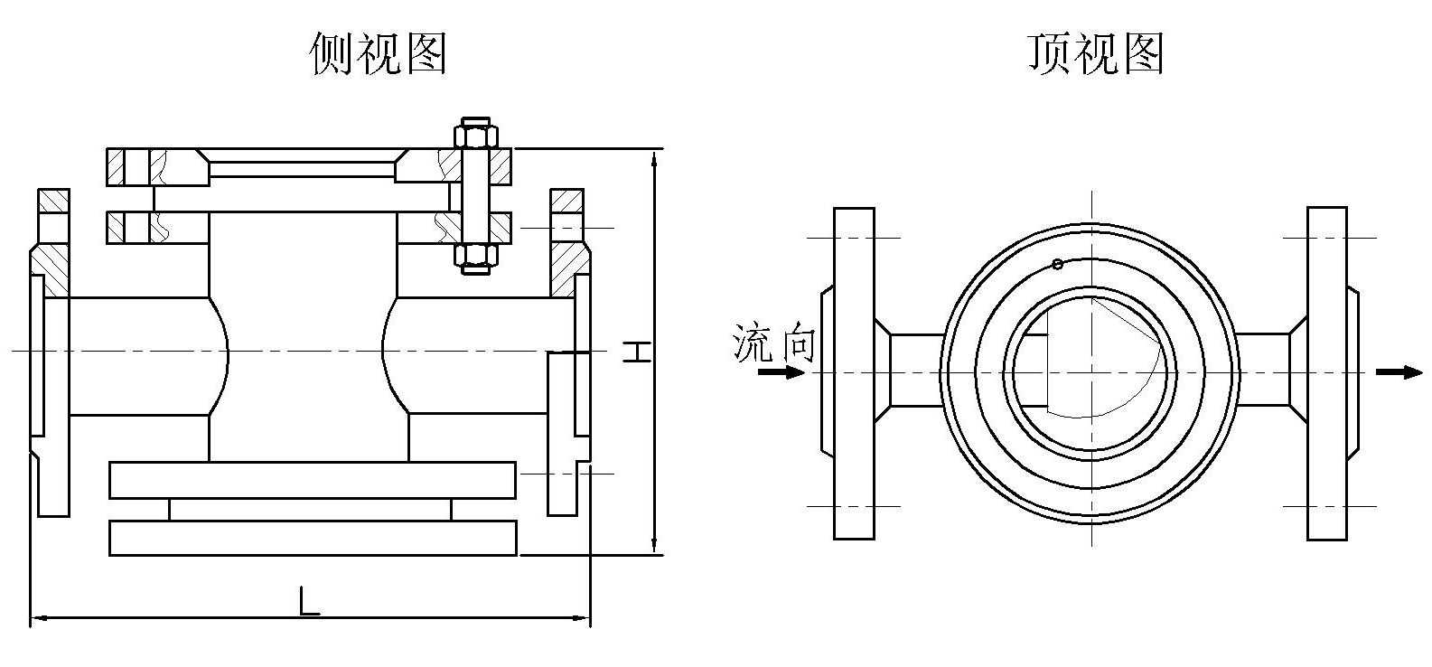

DN | L | H |  | DN | L | H
15 | 200 | 189 |  | 65 | .320 | 283
20 | 200 | 189 |  | 80 | 360 | 308
25 | 200 | 189 |  | 100 | 360 | 308
32 | 260 | 234 |  | 125 | 440 | 350
40 | 260 | 234 |  | 150 | 440 | 350
50 | 320 | 278 |  | 200 | 480 | 424

